


О сервисах ФГИС «Единая цифровая платформа «Национальная система пространственных данных»»

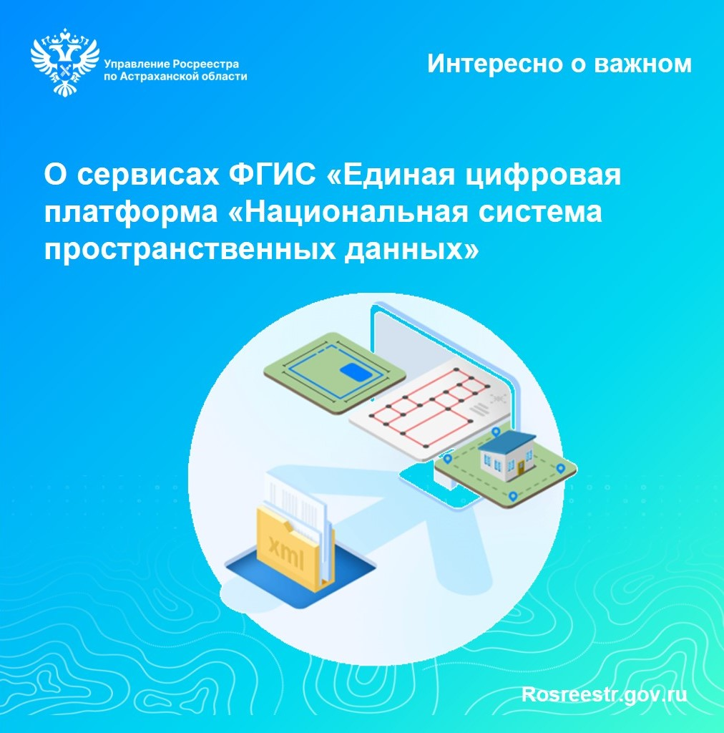Управление Росреестра и филиал публично-правовой компании «Роскадастр» по Астраханской области продолжают рассказывать о возможностях и сервисах федеральной государственной географической информационной системы «Единая цифровая платформа «Национальная система пространственных данных» (далее - ФГИС ЕЦП НСПД).
Напомним, что ФГИС ЕЦП НСПД - отечественное геопространственное обеспечение, предназначенное для хранения, анализа и визуализации пространственных данных. Система объединяет открытые пространственные данные, полученные из различных информационных систем и ресурсов органов государственной власти, а также включает ряд полезных сервисов.
«Сервисы НСПД полезны участникам рынка недвижимости, органам власти и простым гражданам. Они предоставляют огромное количество возможностей для работы с объектами недвижимости: от получения информации об объекте недвижимости на карте, актуальных аэроснимков местности из достоверных источников, границ различных зон и связанных с ними ограничений до подготовки заявлений (документов) в органы государственной власти и местного самоуправления. Сервисы НСПД постоянно совершенствуются и дополняются новыми функциями», - поясняет руководитель Управления Росреестра по Астраханской области Олег Козьменко.
Сегодня рассмотрим сервис «Мои объекты недвижимости», который позволяет пользователям в режиме реального времени отслеживать изменения об объектах недвижимости, находящихся в их собственности или представляющие для них интерес.
«Сервис «Мои объекты недвижимости» — это эффективное и удобное цифровое решение для мониторинга и управления недвижимостью. Он помогает собственникам и заинтересованным лицам оперативно реагировать на изменения в сфере недвижимости и принимать оптимальные решения», - говорит директор филиала публично-правовой компании «Роскадастр» по Астраханской области Владимир Поляков

Ключевые возможности сервиса:
- автоматическое формирование списков объектов недвижимости;
- фильтрация и сортировка данных по типу недвижимости и видам прав собственности;
- формирование отчетов мониторинга за выбранный период с настройкой уведомлений об изменениях;
- отслеживание характеристик, включая категорию земель, адрес, площадь, кадастровую стоимость, границы, зоны с особыми условиями использования территорий (ЗОУИТ), ограничения прав, обременения и виды разрешенного использования;
- функция «публичные предложения» для размещения объявлений о продаже или аренде своих объектов недвижимости;
- визуализация данных на карте НСПД для удобного анализа.

Чтобы воспользоваться сервисом необходимо перейти на официальный сайт ФГИС ЕЦП НСПД https://nspd.gov.ru, в разделе «Сервисы» выбрать «Мои объекты недвижимости», авторизоваться через Единый портал государственных и муниципальных услуг и добавить объект (земельный участок, объект капитального строительства, территорию) в мониторинг. Объект для мониторинга можно найти по кадастровому номеру, на карте или нарисовать территорию.

Материал подготовлен Управлением Росреестра и филиалом ППК «Роскадастр»
по Астраханской области
Контакты для СМИ:
Телефон: +7(8512) 51 34 70
Электронная почта: pressd_30@r30.rosreestr.ru
Сайт: https://rosreestr.gov.ru
Мы в одноклассниках: https://ok.ru/group57442898411746
Мы в телеграм: https://t.me/rosreestr30
Мы в контакте: https://m.vk.com/rosreestr30

